KVALITATIVNO NASPROTJE

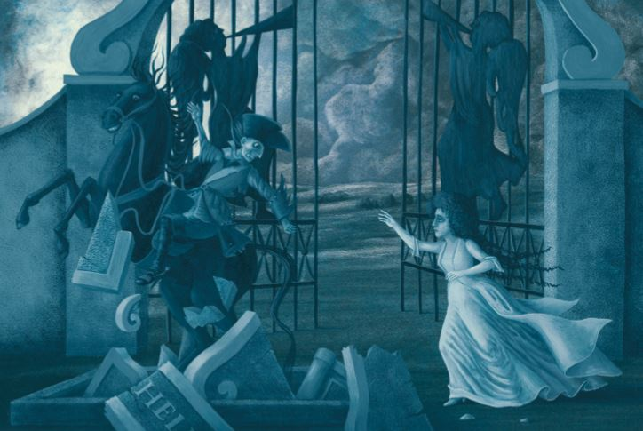

Pred nami je primer slovenske ilustratorke Marije Lucije Stupica. Na njenem delu opazimo kvalitativno barvno nasprotje. To je nasprotje med čisto ter svetljeno in temnjeno barvo. Izbrali smo samo eno barvo, svetlili smo jo z belo in temnili s črno. S pomočjo čim večjega števila odtenkov smo naslikali domišljijski motiv. Pravljico ali zgodbico smo lahko izbrali sami. Izdelek delamo s tempero.
Izdelek bomo nadaljevali v šoli, razen tisti, ki se dlje časa izobražujete od doma oziroma boste odsotni daljši čas, ga naredite doma.

